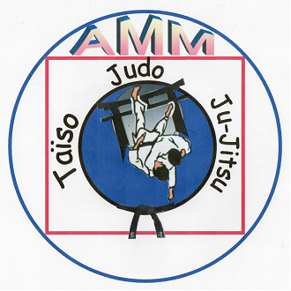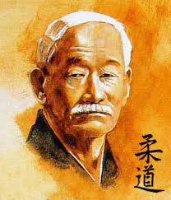
ARTS MARTIAUX MOURENXOIS JUDO

PAIEMENT ANNUEL

Nombre de personnes :…………………………………..

Nom :…………………………………………………………….

Prénom :………………………………………………………..

Mode de Paiement | % Mairie ou Part CE | Licence | 1er Trimestre | 2ème Trimestre | 3ème Trimestre | Total Versement
Chèques

Espèces
Signature
Les chèques seront encaissés le :

N° de chèque
N°__________________________ 1er Octobre 2020
N°__________________________ 1er Novembre 2021
N°__________________________ 1er Janvier 2021

